INDICAÇÃO Nº 3691/2019

Sugere ao Poder Executivo Municipal a roçagem e limpeza de trecho da Rua Euclides da Cunha, do nº 785 ao nº 965, no bairro Santa Rita.

Excelentíssimo Senhor Prefeito Municipal,

Nos termos do Art. 108 do Regimento Interno desta Casa de Leis, dirijo-me a Vossa Excelência para sugerir que, por intermédio do Setor competente, seja realizada a roçagem e limpeza de trecho da Rua Euclides da Cunha, do nº 785 ao nº 965, no bairro Santa Rita, neste município.

Justificativa:

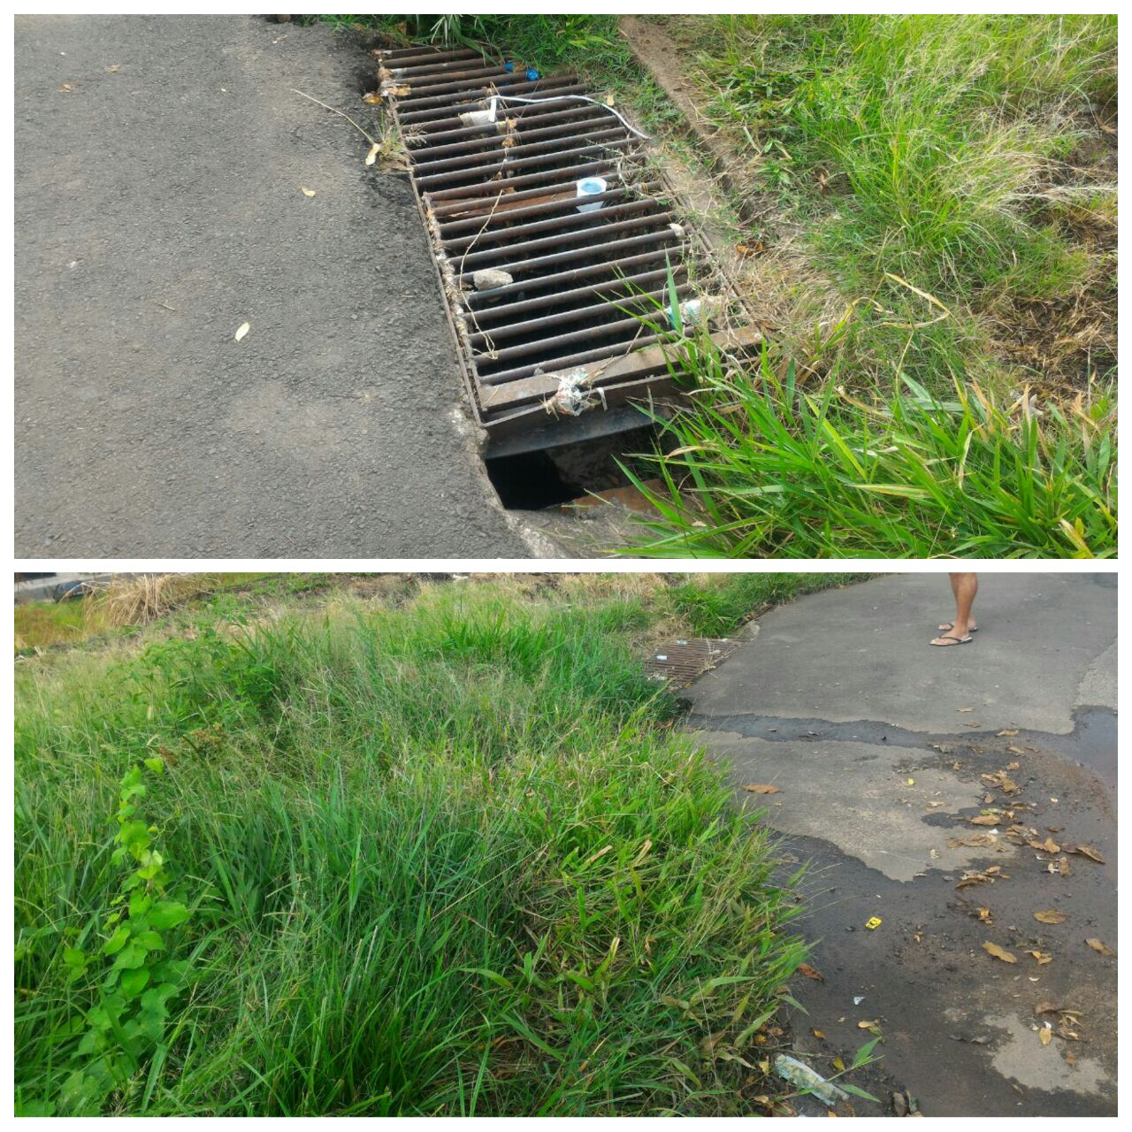

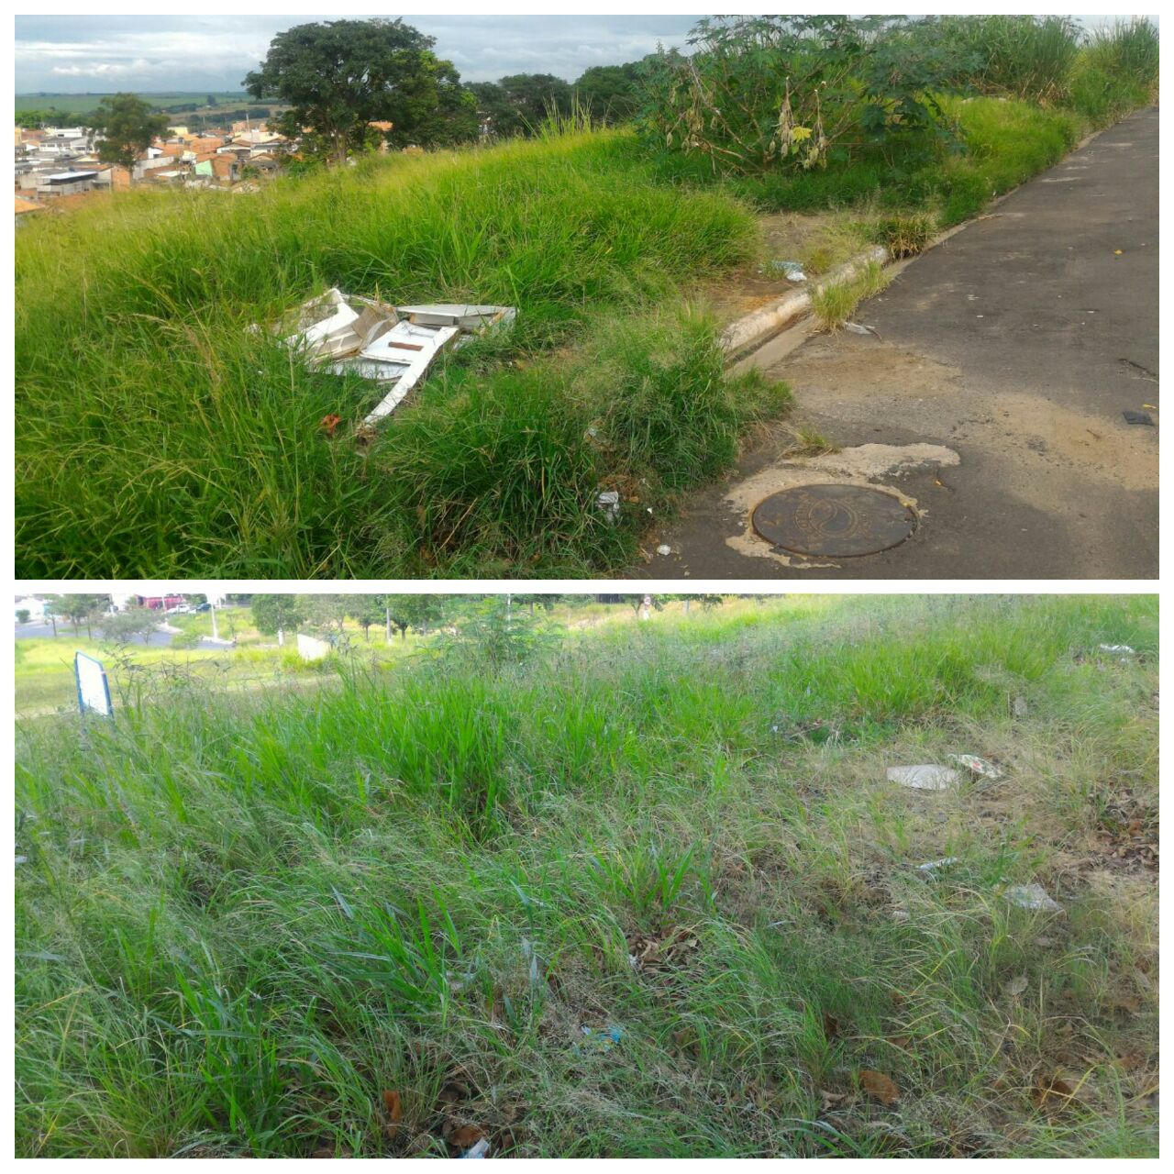

Conforme fotos acima, solicitamos a limpeza e roçagem no endereço supracitado, haja vista o mato alto no local, o que vem trazendo transtornos aos munícipes que transitam pelo local. Pedimos urgência no atendimento dessa indicação.

Plenário “Dr. Tancredo Neves”, em 05 de dezembro de 2.019.

JESUS VENDEDOR

-Vereador-

